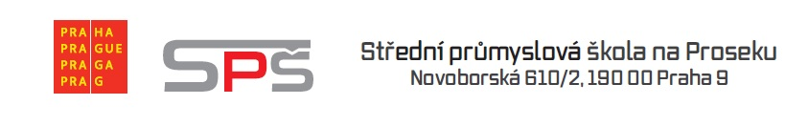
w w w . s p s – p r o s e k . c z

Nabízí 4 - leté maturitní studijní obory pro školní rok 2026/2027:

23-41-M/01 – STROJÍRENSTVÍ
ŠVP – Programování CNC strojů a robotika

23-41-M/01 – STROJÍRENSTVÍ
ŠVP – Digitální prototypování a průmyslový design

26-41-M/01 – ELEKTROTECHNIKA
ŠVP – Mechatronika (průmyslová automatizace)

26-41-M/01 – ELEKTROTECHNIKA
ŠVP – Automatizace měst a budov

18-20-M/01 – INFORMAČNÍ TECHNOLOGIE
ŠVP – Správa sítí a IT bezpečnost

18-20-M/01 – INFORMAČNÍ TECHNOLOGIE
ŠVP – Vývoj aplikací

PŘIJÍMACÍ ŘÍZENÍ
Jednotné přijímací zkoušky (testy) – Čj, Ma
(podrobná kritéria budou na stránkách školy koncem ledna 2026)

DNY OTEVŘENÝCH DVEŘÍ
6. 12. 2025, 17. 1. 2026 (soboty)
začátek v 9:30, 10:30, 11:30, 12:30, 13:30 v budově školy Novoborská 2, Praha 9 Prosek,
informace o škole a přijímacím řízení s následnou prohlídkou školy

Prosecké dny techniky (ukázková hodina zdarma)
od listopadu
konkrétní témata a termíny naleznete na webových stránkách školy

